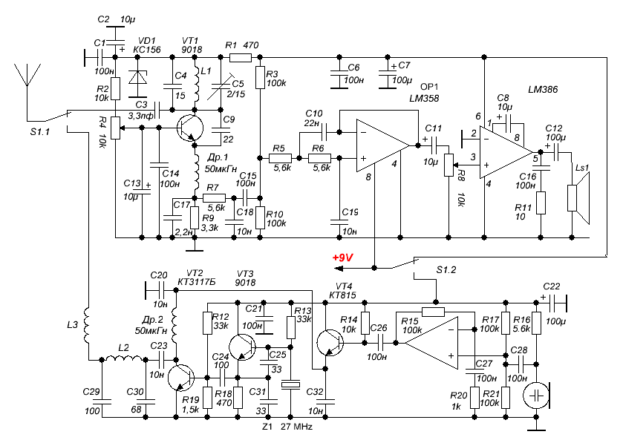
Сейчас настроим «пилу» в приемнике.
Определим на какой частоте он работает, что бы знать куда корректировать.
Настроим приемник пока только на частоту задающего генератора, сто у нас на VT3.
Оконечник пока отключим.

Антенну в приемнике делаем порядка 10 см, что бы не мешала.
В приемнике осциллографом смотрим «пилу» на C17, R9. У меня пила частота 40 кГц. Можно и больше вплоть до 80 кГц. Частота зависит от величины С17. Амплитуда «пилы» у меня в преднлах от 0,5 до 3 вольт. Подстраивается резистором R4.
Приемник сильно шипит. На выходе УНЧ большие шумы. Смотрю осциллографом.

Отпаиваю конденсатор С17.
На конце щупа частотомера или осциллографа делаем колечко. Подношу его к катушке в приемнике. Частотомер должен показывать частоту. Крутим подстроечник и устанавливаем частоту близкую к 27 МГц. У меня 27,5 МГц показывает. Заодно можно проверить исправность подстроечного конденсатора.
Снова припаиваем С17.

Приемник и передатчик ставим рядом. Для приемника вполне хватает сигнала только с задающего генератора и без всякой антенны, поэтому в передатчике отпаиваем Др.2
При этом понятно, что модуляции никакой не будет.
Осциллограф на выход УНЧ. Там видны шумы.
Крутим подстроечный конденсатор в приемнике и добиваемся, что бы шумы пропали. На осциллографе просто линия и немного видны импульсы суперизации, что пролезли через ФНЧ, но амплитуда их довольно маленькая. Шумов вообще не видно.
Для контроля осторожно вставляем в катушку приемника ферритовый стерженек. Появляются шумы. Потом вставляем медный или латунный. Я старый медный стержень от паяльника вставлял. К катушки не касаться. Можно вместо медного(латунного) стержня к катушке подносить «короткозамкнутый виток». Он тоже частоту повышает. Это я делал, что бы особо подстроечный конденсатор не крутить.

Таким образом получается, что если приемник и передатчик стоят рядом, то никакую модуляцию не проверишь, т.к. один только задающий генератор в котором модуляции нет, уже забивает приемник. Возможно это и было у нас вчера.
Проверять модуляцию придется когда передатчик и приемник находятся на расстоянии в несколько метров.

В данном случае мы предварительно настроили приемник на прием частоты 27 МГц излучаемую задающим генератором. При этом желательно, что бы подстроечный конденсатор С5 в приемнике был бы в среднем положении, что бы был запас для настройки в полностью собранной схеме.
Это корректируется конденсатором С4. Заодно и его скорректируем под наш подстроечный конденсатор и под печатку.
В полностью собранной схеме и с антеннами, что будут окончательно все немного расстроится и придется немного подкручивать.
В принципе в передатчике к эмиттеру VT3 можно припаять антенку длинно где то 15 см, отнести его подальше и точнее настроить приемник на частоту передатчика.
В окончательном виде я проверял с антеннами длиной по 50 см, но это все потом.

Теперь переходим к передатчику. В принципе настраивать можно как в этой статье, но я завтра все по новой сделаю и напишу.

Это писал ночью на случай ты начнешь, а я еще сплю.

